Timéo
Projet CI3
OIC1 - Fiche TP5

F. CRUZ – A. HASSAN
Gustin
Do
Dimitri
Habibi
Chahid
Rouane
Alexandre

Nom provisoire du futur système :
Ener

Logo pour une fabrication en découpe laser (taille max 10 x 10 cm) :

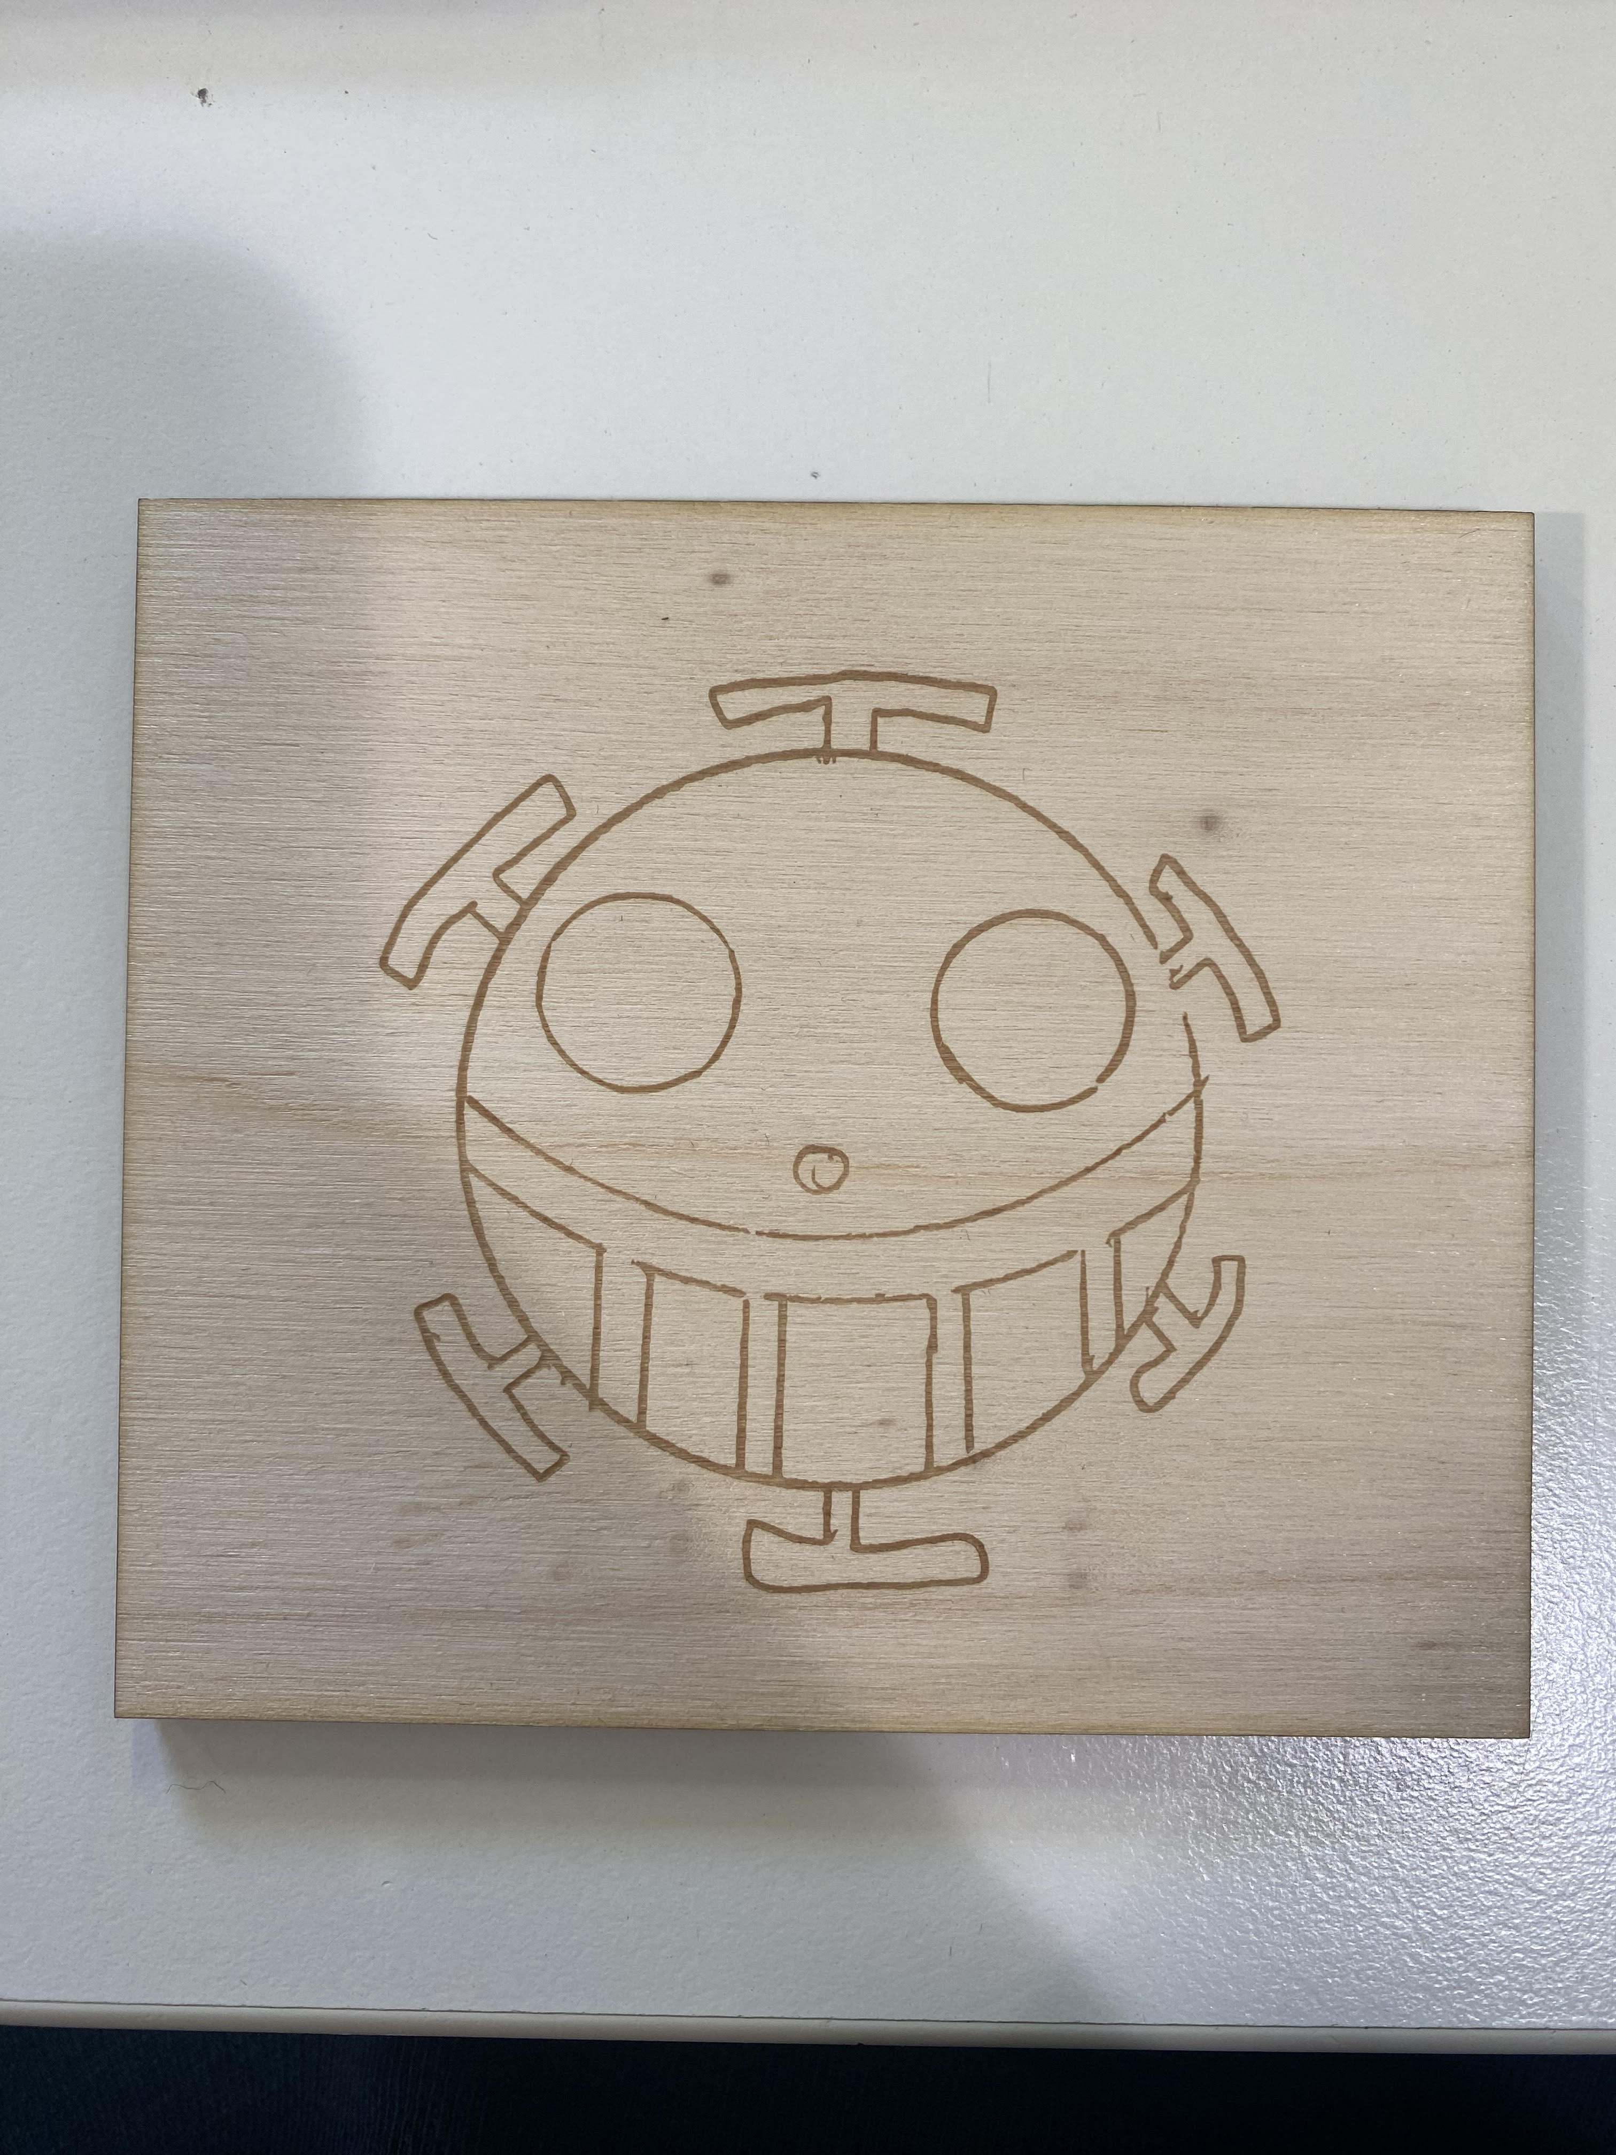

Cette fiche est une synthèse d’analyse et de proposition de concept de votre futur mécanisme (système) de projet CI3. Il représente un premier OIC (Objet Intermédiaire de Conception) dans la démarche de conception.

Déposer cette fiche sur ARCHE à la fin de TP5

Liste des questions formulées de manière à trouver l’information dans les sources
Comment réaliser la liasion avec les roues ?
Quel est la taille des moteurs servant à l’actionnement des roues ?

Les fonctions principales et les contraintes du système | Concepts connus ou mal connus – termes inconnus – pistes probables à explorer, liste des éléments et phénomènes à expliquer
Fonctions principales : le dispositif doit être capable d’avancer, reculer et tourner lorsqu’il détecte des objets / murs.  Pour l’instant aucune contrainte n’a été relevée.  Rapidité et robustesse | Les pistes à explorer : fixation des roues à définir puis à réaliser.  Ajout d’éléments comme des LEDs ou des sytèmes défensifs (béliers,…)

1/ LECTURE DETAILLEE DU PROBLEME
3/ A L’ISSUE DE CETTE SEANCE
2/ MOTS CLEFS

Représentez par un schéma, le système que vous envisagez
4/ CHOIX DE SYSTEME

Décrivez le principe de fonctionnneement et les mouvements que vous souhaitez réaliser

Le système fonctionnerait à l’aide d’un module Arduino. On aurait à ce jour la carte Arduino qui controlerait plusieurs modules de notre robot, notamment les moteurs qui seront désynchronisés, ainsi qu’un (ou plusieurs) capteurs de proximité permettant au robot de se diriger (il récupère les informations issus des capteurs de position et permet de choisir entre tourner à gauche et tourner à droite). Ensuite ce dernier pourra grâce à une benne, s’emparer du cube et l’amer jusqu’à destintion. De plus grâce à la carte Arduino, on a pour l’instant envisagé de programmer à l’avance le parcours du robot (de combien doit-il avancer ès le début, de combien il doit tourner,….)

Schéma de représentation du système :

